 3-тапсырма. Суретті пайдаланып, сөйлем құрап жаз. 31-бет/стр.
Замените картинку нужными словами. (в зел.тетр)
Менің  Сенің  Оның | 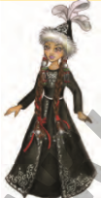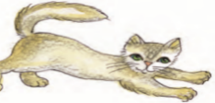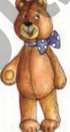 | - ым  - ың  - ы | бар \ жоқ

